1. การตรวจสอบคุณภาพข้อมูล
จากชุดข้อมูล (Dataset) ที่ได้รับ ทำการตรวจสอบคุณภาพข้อมูลตามขั้นตอน และบันทึกผลลงในไฟล์ใบปฏิบัติงานนี้
1.1 จำนวนข้อมูล และตัวแปร
จำนวนข้อมูลในไฟล์ชุดข้อมูล | 208,661
จำนวนตัวแปร (Feather) ของชุดข้อมูล | 11

1.2 โครงสร้างข้อมูล
ตัวแปร (Feature) | ชนิดข้อมูล | ความหมายของข้อมูล
ID | จำนวนเต็ม | รหัสประจำโครงการ
Name | ข้อความ | ชื่อโครงการ
Category | ข้อความ | หมวดหมู่หลักของโครงการ
Subcategory | ข้อความ | หมวดหมู่ย่อยของโครงการ
Country | ข้อความ | ประเทศที่โครงการเปิดระดมทุน
Launched | ข้อความ | วันที่เริ่มเปิดระดมทุน
Deadline | ข้อความ | วันที่สิ้นสุดการระดมทุน
Goal | จำนวนเต็ม | เป้าหมายเงินที่ต้องการระดมทุน
Pledged | จำนวนเต็ม | จำนวนเงินที่ได้รับจริง
Backers | จำนวนเต็ม | จำนวนผู้สนับสนุนโครงการ
State | ข้อความ | สถานะของโครงการ (เช่น successful, failed)

1.3 ข้อมูลที่ขาดหาย (Missing Value)
ไฟล์ชุดข้อมูลมีจำนวนข้อมูลที่ขาดหายจำนวน 0 ฟีเจอร์

1.4 การตรวจสอบข้อผิดพลาดของข้อมูล
ตัวแปร (Feather) | ข้อผิดพลาด
ตัวแปร (Feather) | ข้อมูลผิด  (Invalid) | ข้อมูลไม่สอดคล้อง  (Inconsistency) | ข้อมูลไม่สม่ำเสมอ  (Format inconsistency)
Launched | 0 | 0 | ยังเป็น object
Deadline | 0 | 0 | ยังเป็น object
Goal | 3 | 0 | 0

1.5 การตรวจสอบข้อมูลซ้ำ
ชุดข้อมูลมีข้อมูลซ้ำจำนวน 0 เรคอร์ด

.
จากการตรวจสอบคุณภาพชุดข้อมูลตามขั้นตอน 1.1-1.5 สรุปได้ว่า
▢ ข้อมูลมีคุณภาพสามารถนำไปวิเคราะห์ได้
✅ข้อมูลไม่มีคุณภาพ ต้องทำความสะอาดข้อมูล (Data Cleanning) ก่อน
เหตุผล
เพราะยังมีความผิดพลาดของข้อมูล

2. การทำความสะอาดข้อมูล (หากชุดข้อมูลมีคุณภาพแล้ว ให้ห้ามการทำงานในขั้นตอนนี้)
2.1 ข้อมูลขาดหาย = 0 ฟีเจอร์

2.2 ข้อมูลผิดพลาด
ฟีเจอร์ที่ดำเนินการ | ชนิดของข้อมูลที่ผิดพลาด | วิธีการจัดการพร้อมเหตุผล
Launched | เป็นชนิดข้อความ | ปรับให้เป็น datetime  เพราะ 2 ฟีเจอร์นี้เป็น  วันที่เริ่มและสิ้นสุด  ระดมทุน
Deadline | เป็นชนิดข้อความ
Goal | ผิดตรรกะธุรกิจ | ลบแถวที่มีค่าเป็น 0 หรือ น้อยกว่าออก  เพราะเป้าหมายเงินที่ต้องการระดมทุน ไม่ควรเป็น 0 หรือ ติดลบ

2.3 ข้อมูลซ้ำ = 0 เรคอร์ด

.
จากการทำความสะอาดข้อมูล ได้ผลดังนี้
จำนวนข้อมูลก่อนทำความสะอาด | 208,661 เรคอร์ด 11 ฟีเจอร์
จำนวนข้อมูลหลังทำความสะอาด | 208,658 เรคอร์ด 11 ฟีเจอร์

3. การสำรวจข้อมูลด้วยสถิติพื้นฐาน (Exploratory Data Analysis)
3.1 ตัวแปร (Feather) เชิงตัวเลขที่สำคัญ มีดังนี้
Goal
Pledged
Backers

3.2 สถิติพื้นฐานของตัวแปรเชิงตัวเลขที่สำคัญ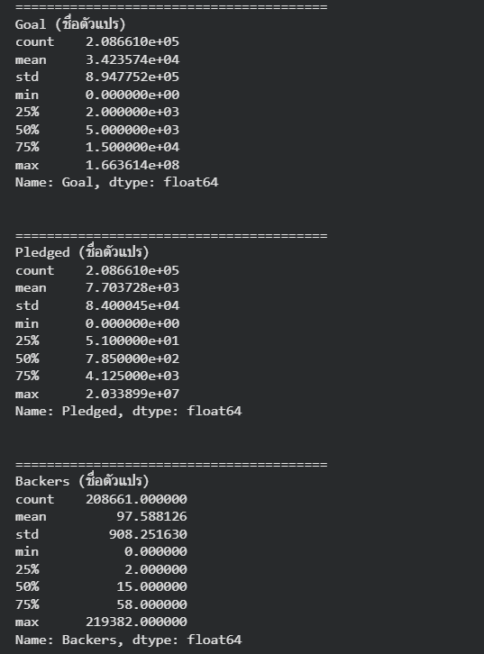

3.3 การตรวจสอบค่าผิดปกติ (Outlier) ของตัวแปรเชิงตัวเลข และการจัดการ
ฟีเจอร์ที่ดำเนินการ | กราฟแสดงค่าผิดปกติ |  | วิธีการจัดการพร้อมเหตุผล
goal | 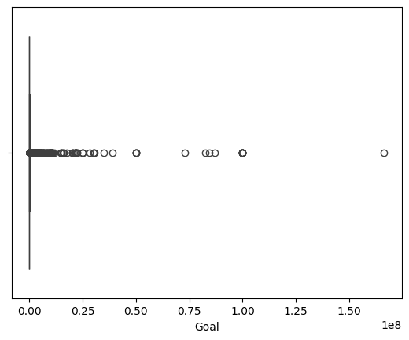 |  | ไม่ลบค่าที่สูงผิดปกติออก  ใช้วิธี Log Transformation เพื่อลดความเบ้ของข้อมูล  วิเคราะห์ค่ากลาง (Median) และช่วงการกระจาย (IQR) ร่วมด้วย
pledged | 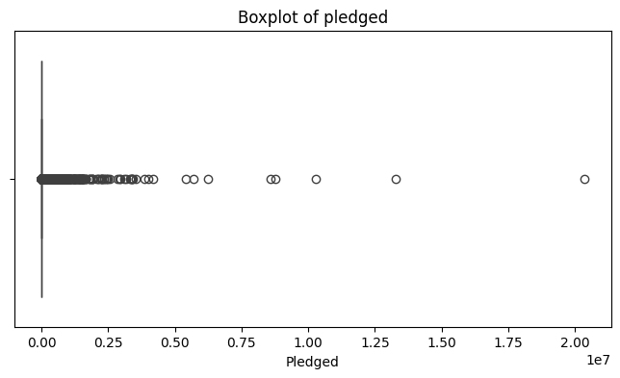 |  | ไม่ลบค่าที่สูงผิดปกติออก  ใช้วิธี Log Transformation เพื่อลดความเบ้ของข้อมูล  วิเคราะห์ค่ากลาง (Median) และช่วงการกระจาย (IQR) ร่วมด้วย
3.4 ตัวแปร (Feather) เชิงหมวดหมู่ที่สำคัญ มีดังนี้
State
Category
Subcategory
Country

3.5 สัดส่วนข้อมูลของตัวแปรเชิงหมวดหมู่แต่ละตัว
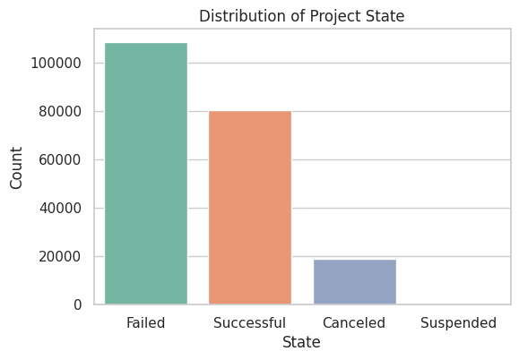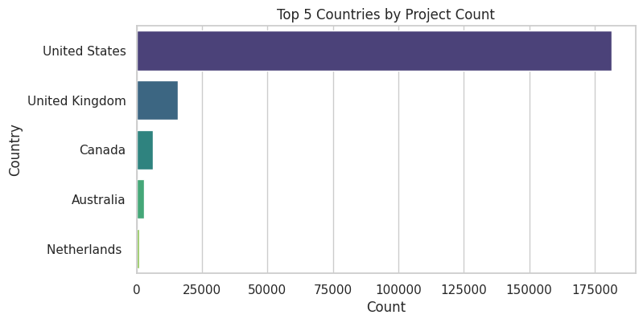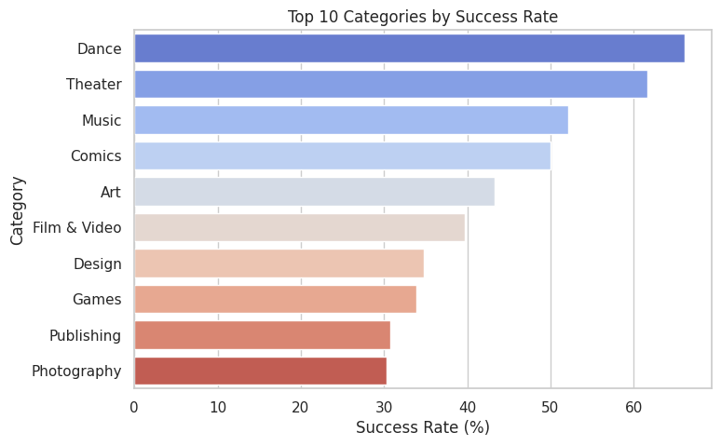

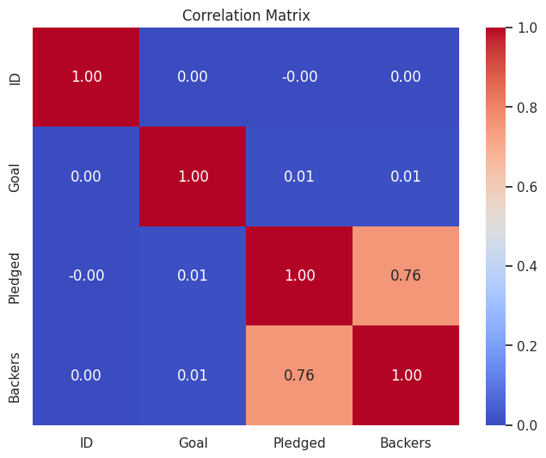
.
4. ข้อค้นพบเชิงลึก (Insight) จากการวิเคราะห์ข้อมูล
ระบุ 1 ข้อค้นพบในรูปแบบมาตรฐาน ประกอบด้วย
What (เกิดอะไรขึ้น) ข้อมูลบอกอะไรเรา
Why (ทำไมถึงเป็นแบบนั้น) อธิบายด้วยเหตุผลเชิงข้อมูล / บริบท
So What (สำคัญอย่างไร / เอาไปทำอะไร) นำไปใช้ตัดสินใจหรือวางแผนอะไรได้
เช่น

ข้อค้นพบที่สำคัญ
ลูกค้าที่จ่ายเงินสดมียอดใช้จ่ายเฉลี่ยสูงที่สุด

🔍 Insight 1: อัตราความสำเร็จโดยรวมค่อนข้างต่ำ (~38.5%)
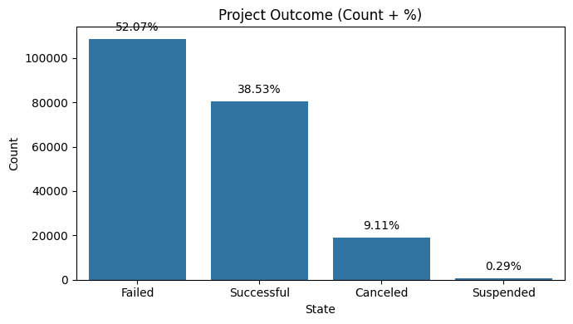
- 📊 What (พบอะไร)
มีเพียง 38.53% ของโครงการที่ประสบความสำเร็จ อีกประมาณ 52.07% ล้มเหลว

- 🔎 Why (ทำไมเป็นแบบนี้)
เป้าหมายระดมทุน (Goal) อาจตั้งสูงเกินไป ตลาดแข่งขันสูง การวางแผนแคมเปญไม่ดีพอ

- 🎯 So What (ใช้ประโยชน์อย่างไร)
ผู้สร้างโครงการควรวิเคราะห์โครงการที่สำเร็จก่อนตั้ง Goal นักลงทุนควรเลือกลงทุนจากปัจจัยอื่นร่วม เช่น จำนวน Backers ช่วงต้น

🔍 Insight 2: หมวดหมู่ “Dance” และ “Theater” มีอัตราความสำเร็จสูงที่สุด
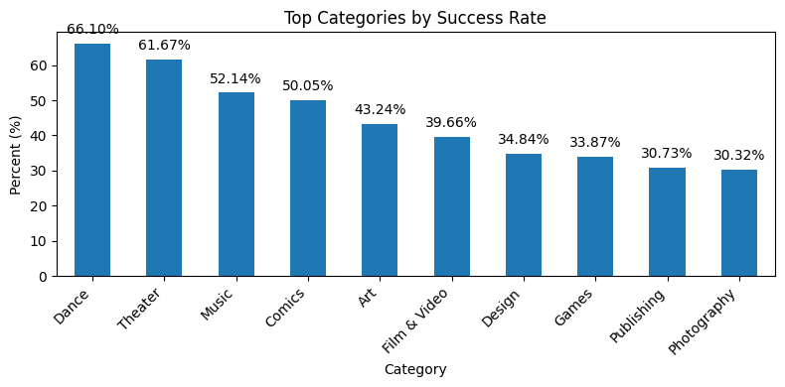
- 📊 What
Top Success Rate: Dance ≈ 66% Theater ≈ 61% Music ≈ 52%

- 🔎 Why
กลุ่มศิลปะการแสดงมี community support สูง มักใช้ Goal ไม่สูงมาก มีฐานแฟนคลับชัดเจน

- 🎯 So What
หากจะเริ่มโครงการใหม่ หมวด Creative Arts มีโอกาสสำเร็จสูงกว่า Tech หรือ Film นักลงทุนสามารถใช้ Category เป็นตัวกรองเบื้องต้น

🔍 Insight 3: สหรัฐอเมริกาครองสัดส่วนโครงการส่วนใหญ่
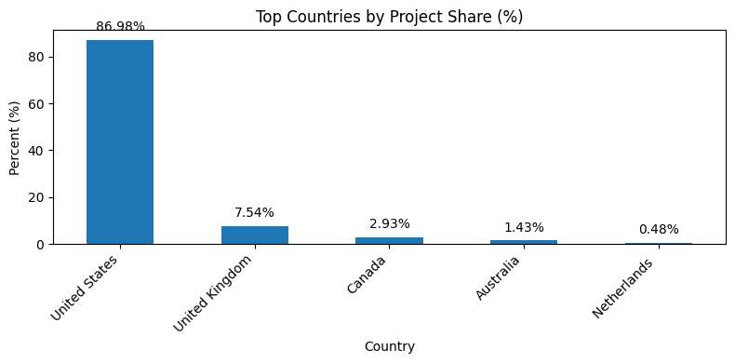
- 📊 What
จำนวนโครงการ: United States = 181,495 (≈ 87%) UK = 15,730 Canada = 6,120

- 🔎 Why
แพลตฟอร์มเริ่มต้นจากสหรัฐ ตลาด crowdfunding ใหญ่กว่า วัฒนธรรมสนับสนุนสตาร์ทอัพ

- 🎯 So What
การวิเคราะห์โดยรวมอาจมี Bias จาก US สูงมาก หากทำเชิงนโยบาย ควรแยกประเทศก่อนวิเคราะห์

🔍 Insight 4: จำนวน Backers มีความสัมพันธ์สูงกับยอดเงินที่ได้
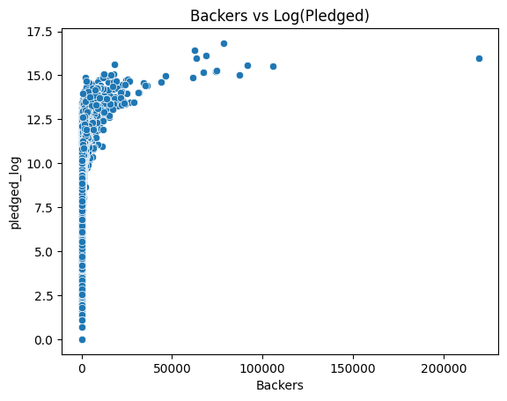
- 📊 What
Correlation ระหว่าง: Pledged ↔ Backers = 0.7569 (สูงมาก)

- 🔎 Why
จำนวนผู้สนับสนุนเป็นตัวขับเคลื่อนยอดเงินโดยตรง โครงการที่ viral จะดึง Backers ได้เร็ว

- 🎯 So What
Early backer growth อาจใช้เป็นตัวทำนายความสำเร็จ ควรติดตาม growth rate ของ backers ในช่วงต้นแคมเปญ

🔍 Insight 5: ระยะเวลาโครงการสั้น (≤15 วัน) มีอัตราความสำเร็จสูงกว่า
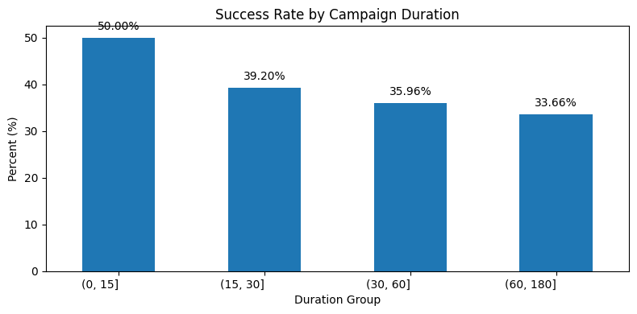

- 📊 What Success Rate ตาม Duration: ระยะเวลา Success Rate 0 - 15 วัน ~50% 15–30 วัน ~39% 45–60 วัน ~27% 90–180 วัน ~22%

- 🔎 Why ระยะสั้นสร้างแรงกระตุ้นเร่งด่วน (Urgency) โครงการที่มั่นใจจริงมักใช้เวลาสั้น

- 🎯 So What ไม่จำเป็นต้องเปิดแคมเปญนาน ระยะเวลาที่เหมาะสมอาจอยู่ช่วง 15–30 วัน

